ÇOCUĞUNUZA KALİTELİ ZAMAN AYIRMAK

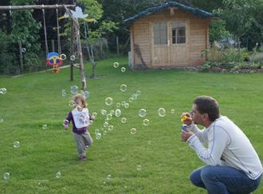
Çocuğunuzu tanıyabilmek için, öncelikle ona zaman ayırın. ÇOCUĞU TANIMANIN EN İYİ YOLU ONUNLA SOHBET ETMEK VE OYUN OYNAMAKTIR. Yoğun anne ve babalar olabilirsiniz. Ancak önemli olan, çocuğa ayrılan zamanın uzunluğu değil, o zaman dilimini NE KADAR VERİMLİ geçirdiğinizdir.
İlk adım sevgiyi çocuklarımızla paylaşmak olmalıdır.
ÇOCUĞUN SINIRLARINI BİLMEYE İHTİYACI VARDIR. Çocuk kendisinin başkalarından ayrı ve bağımsız biri olduğunu ne kadar erken ve doğru şekilde hissederse ruhen daha olgun bir kişiliğe erişecektir. Bunun için birtakım basit ama önemli kuralları uygulayabilirsiniz.
Çocuğunuzla geçmiş bir zaman, kesinlikle boşa geçmiş zaman değildir. Çok önemli bir zamandır. Onu sevmek, ona bolca ve pahalı oyuncak almak değil, onunla ortak faaliyetleri paylaşmak, zaman ayırmak, onunla oyun oynamaktır. Çocuğu sevmek sözle sevgiyi ifade etmenin ötesinde, eylemle bu duyguyu ona yaşatmaktır.
İyi bir ebeveyn, çocuğunu seçim yapmaya yönlendiren anne babadır. Onu kafanızdaki şablona oturtmaya çalışmak, yapabileceğiniz büyük hatadır. O sizden başka bir birey. Onun üzerindeki isteklerinizden ziyade, onun ne istediğine önem vermek çok gereklidir.
Çocukluk yıllarında kendi anne-babasıyla sağlıklı bir iletişim kuramayan, yeterli sevgi göremeyen bir baba ya da aşırı baskı altında büyümüş bir annenin tutumları bu kötü deneyimler nedeniyle olumsuz olabilir. Büyüme aşamalarında başarılı olan çocuklar, iyi aile ilişkileri içinde yetişmiş bireylerdir. Aile içinde gerçekleşen başarılı ilişkiler, mutlu, arkadaşça, bunalımdan uzak yapıcı bireylerin oluşumunu sağlar.
Dengeli, duygusal ve toplumsal etkileşimin güçlü olduğu aile ortamında, yeterli güven, sevgi ve sevecenlik içinde büyüyen çocuklar, gelişimleri için gerekli deneyimleri elde edebilirler. Hor gören cezalandıran ya da hem sevip hem de soğuk davranan anne ve babaların çocukları bağımlı bir kişilik yapısına sahip olmaktadırlar. Çocuğun aile üyeleri ile olan ilişkileri, diğer bireylere, nesnelere ve tüm yaşama karşı aldığı tavırlar, benimsediği tutum ve davranışların temelini oluşturur. Aile aynı zamanda çocuğa, aile ve toplumun bir üyesi olduğu bilincini aşılar ve uyum biçimlerinin temellerini atar. Anne-Baba-Çocuk ilişkisi, temelde anne ve babanın tutumuna bağlıdır.
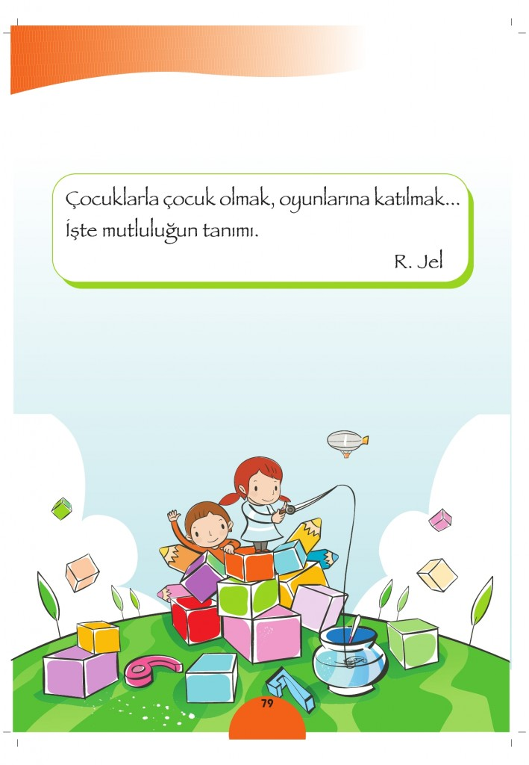
Örnek Bir Hikaye…
Genç bir adam ceza evine girmek üzereymiş. Yargıç onu çocukluğundan beri tanıyormuş ve ünlü bir yazar olan babasıyla da tanışıyormuş. Sulh yargıcı,
-“Babanı hatırlıyor musun?” diye sormuş.
Bu soruya
-“Onu oldukça iyi hatırlıyorum” şeklinde cevap vermiş.
Suçlunun vicdanını yoklamaya çalışan yargıç şöyle demiş:
-“Mahkûm edilmek üzereyken ve şu anda mükemmel bir insan olan babanı düşünürken, onun hakkında net olarak ne
hatırladığını anlatır mısın?”
Bir sessizlik olmuş. Daha sonra yargıç beklenmeyen bir
cevap almış;
-“Öğüt almak için yanına gittiğimde, yazdığı kitaptan başını kaldırarak bana baktığını ve “Çek git başımdan; çok meşgulüm!“ dediğini hatırlıyorum. Ona arkadaşlık etmek için yaklaştığımda bana dönerek “Çek git başımdan oğul; bu kitabı bitirmeliyim!“ derdi. Sayın yargıcım siz onu büyük bir yazar olarak hatırlarsınız fakat ben onu kaybedilmiş bir arkadaş olarak hatırlıyorum”
Yargıç kendi kendine söylenmiş;
-“Yazık! Kitabı bitirdi ama oğlunu kaybetti!
Siz ister çocuğunuza çok zaman ayırmak arzusunda olun, ister olmayın, çocuk her şeyin farkındadır. Ne onu oyuncağa boğmak, ne bol öpücükle karşılamak, ne eğitim konusunda ona üstün olanaklar hazırlamak, ne de sosyal açıdan her türlü avantajı sağlamak onunla birlikte sevgi ile bütünleşerek geçirilen zamanın yerini doldurabilir.
Çocuklar onunla geçireceğiniz zamana bakarak, onu sevip sevmediğinizi bilecektir.
BU NEDENLE ANNE-BABALAR, ÇOCUKLARINA OLAN SEVGİLERİNİ ONLARA ZAMANLARINI VERMEKLE GÖSTERMELİDİRLER.

